ACTIVIDADES TEMA 1-Ficheros:

# Actividad T1A1:

* Pensar cinco acciones cada uno de vosotros donde utilicéis una base de datos “inconscientemente”.

Pasar la tarjeta de puntos del supermercado, apuntarse a un gimnasio, registrarse en Facebook, matricularse en una academia, hacer una compra por internet.

# Actividad T1A2:

Busca en el equipo un archivo de texto, por ejemplo, un fichero.txt y ábrelo con el bloc de notas, ¿Puedes leer su contenido? Haz una captura de pantalla.

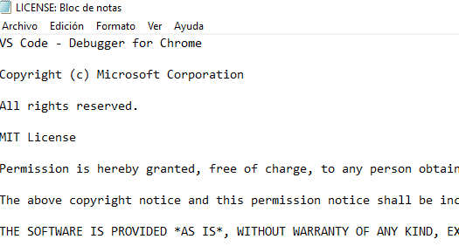

Busca en el equipo archivos de tipo binario, por ejemplo, un fichero.doc y un fichero.pdf. Ábrelos con el bloc de notas y observa lo que ves. ¿Puedes leer su contenido? Haz una captura de pantalla

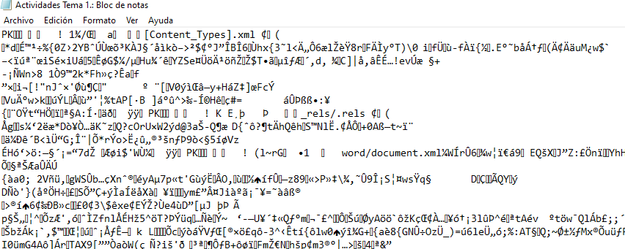

# 

# Actividad T1A3:

¿Qué problema crees que presentan los ficheros de acceso directo con respecto a los ficheros de acceso secuencial?

El principal problema es que los ficheros de acceso directo, al precisar un número fijo de caracteres por línea, desaprovechan mucho más espacio en comparación con los ficheros de acceso secuencial, que lo optimizan mucho mejor.

# Actividad T1A4:

¿Qué problema crees que presentan los ficheros indexados con respecto a los ficheros de acceso aleatorio?

Requieren más espacio porque necesitan que se genere un área dedicado al índice; aumenta el tiempo de acceso a los registros, y necesitan más recursos e inversión económica, al exigir programas más sofisticados.

# Actividad T1A5:

* Buscar información sobre los ficheros de estructura XML y JSON. ¿En qué se diferencian? ¿Cuáles son sus principales usos?

**XML:**

XML se basa en el uso de etiquetas, que siempre se encuentran entre los símbolos “<>” y se cierran con “/>”. Este uso de etiquetas hace que requiera una mayor rigurosidad en su uso.

Tiene la ventaja de tener un formato muy estructurado que facilita la lectura de la máquina. Además, facilita la definición de estructuras complejas que pueden volver a utilizarse. En cuanto a sus desventajas: es complicado trabajar con él si no se tienen las destrezas y formación necesarias, necesita tiempo de procesamiento y cualquier pequeño error puede invalidar todo el documento.

XML es muy usado para la gestión de proyectos empresariales, así como para la comunicación entre servidores y aplicaciones, al poder abarcar informaciones complejas.

**JSON:**

Presenta la información de manera más sencilla para las personas. A diferencia de XML, no se basa en el uso de etiquetas, sino en una serie de pares y valor e, incluso, una lista de valores en orden. Se diferencia por el uso de llaves y cada nombre que se incluye va seguido de dos puntos. Al ser un formato muy simple, trabaja con una velocidad de procesamiento alta. Muchas aplicaciones y plataformas tienen soporte nativo para JSON, lo que facilita el uso de estas herramientas.

**Resumen de diferencias entre XML y JSON:**

**- Tamaño**: JSON suele ser más pequeño que XML y, por tanto, más rápido de procesar.

- **Sencillez**: JSON es más legible para el ser humano. Su sintaxis también es más sencilla que XML, por lo que es más fácil trabajar con él.

- **Compatibilidad:** JSON es nativo de JavaScript, por lo que se integra mejor con este lenguaje de programación.

* Buscar información sobre los ficheros de estructura CSV. ¿Qué son? ¿Con qué programa suelen identificarse?

Como indican sus siglas en ingles (“Comma Separated Values”), este tipo de archivos presentan los caracteres separados por comas, formando una especie de tabla de filas y columnas. Cada columna queda marcada por punto y coma (“;”) y cada fila por una línea adicional en el texto. Este tipo de ficheros suelen identificarse con el programa Excel.

# Actividad T1A6:

* Además de clasificar los ficheros según los datos que contienen, su estructura y su forma de acceso. ¿qué otras formas de clasificación existen?
* Hacer un esquema con todas las formas de clasificación de ficheros encontradas.

Otros tipos de clasificación podrían ser, por ejemplo, según la **longitud de los registros** y según el **uso** que se hace de ellos.

# Actividad T1A7:

Busca en internet distintos soportes de almacenamiento de la información, tanto modernos como antiguos, Ordénalos cronológicamente.

1. Cinta perforada
2. Tarjeta perforada
3. Cinta magnética
4. Disco magnético: Disquete, Disco duro, Disco duro portátil
5. Disco óptico: Disco compacto (CD), Disco Versátil Digital (DVD)
6. MiniDisc (MD)
7. Unidad Zip y Disco Zip
8. USB
9. Microdrive
10. Tarjeta de memoria SD
11. Unidad de estado sólido (SSD)
12. Almacenamiento en nube

El formato del fichero para entregar la actividad será el siguiente:

**1DAW_BBDD_T1Ficheros_nombre_apellidos.pdf**